**AI数字人一体机V1.0.2操作手册**

修订记录：

|  |  |  |  |  |  |
| --- | --- | --- | --- | --- | --- |
| 版本号 | 修订人 | 审核人 | 修订内容 | 说明 | 修改时间 |
| V1.0.2 | 杨书添 |  |  |  | 2024.2.7 |
|  |  |  |  |  |  |
|  |  |  |  |  |  |
|  |  |  |  |  |  |
|  |  |  |  |  |  |

目录

1. 引言 4

1.1. 编写目的 4

1.2. 行业背景 5

1.3. 阅读对象 5

1.4. 版本 5

1.5. 运行环境 5

2. 一体机后端 6

2.1. 创建新数字人 6

2.1.1. 创建部门 6

2.1.2. 创建用户 8

2.1.3. 创建角色 11

2.1.4. 分配角色 15

2.1.5. 创建数字人形象 16

2.2. 一体机训练 18

2.2.1. 展示管理 18

2.2.2. 账号管理 20

2.2.3. 问题训练 21

2.2.4. 问答记录 24

3. 一体机前端 25

3.1. 回答问题 25

3.1.1. 点击方式回答问题 25

3.1.2. 语音方式回答问题 30

4. 系统其他功能 32

4.1. 系统管理 32

4.1.1. 菜单管理 32

4.1.2. 岗位管理 34

4.1.3. 字典管理 37

4.1.4. 参数设置 39

4.2. 系统工具模块 42

4.2.1. 代码生成 42

4.2.2. 系统接口 44

4.3. 业务管理 45

4.3.1. APK管理 45

4.3.2. 设备管理 47

# 引言

## 编写目的

本文档是AI数字人一体机系统使用文档，为各类操作人员提供详细的业务操作步骤。

## 行业背景

数据显示，各行业应用AI及机器人技术的主要原因是希望通过新技术完成重复性劳动，降低人工成本，以及提升工作服务效率。随着人工智能技术的成熟，越来越多行业领域开始将AI数字人运用到企业经营中。AI数字人作为数字化服务的一种新形态，能够为各行各业提供更高效、便捷和个性化的客户服务，助力企业降本增效、推动产业数智化发展。

## 阅读对象

适用于后台系统管理人员，一体机使用客户。

## 版本

AI数字人一体机V1.0.2

## 运行环境

google浏览器： 120版本 121.0.6167.140（正式版本） （64 位）

显示器分辨率：1920x1080

数据库：mysql

# 一体机前端

## 回答问题

#### 点击方式回答问题

功能描述：客户点击显示的导航，数字人作出相应回答。

操作说明：客户在一体机上点击“向我提问”，点击任意模块下的任意导航，数字人作出相应回答并展示内容（文本、图片、视频、网页）。

点击“向我提问”

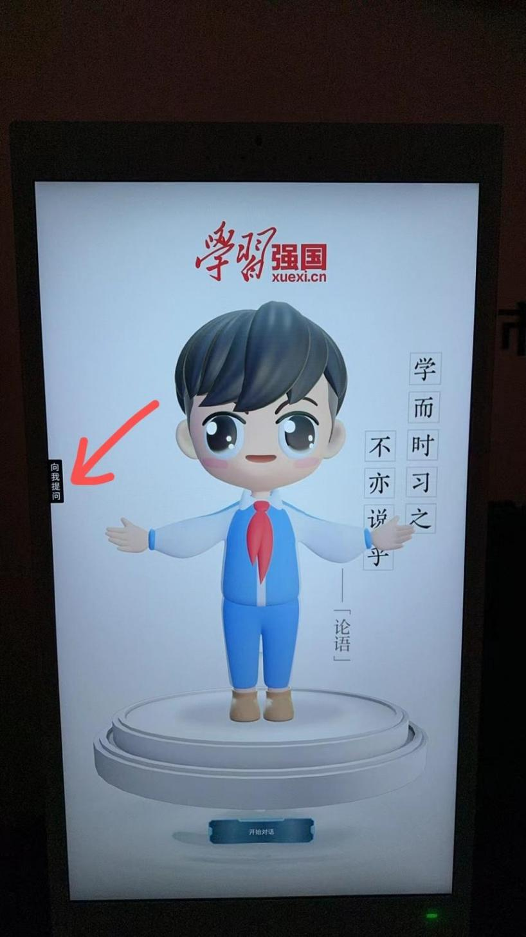

点击导航

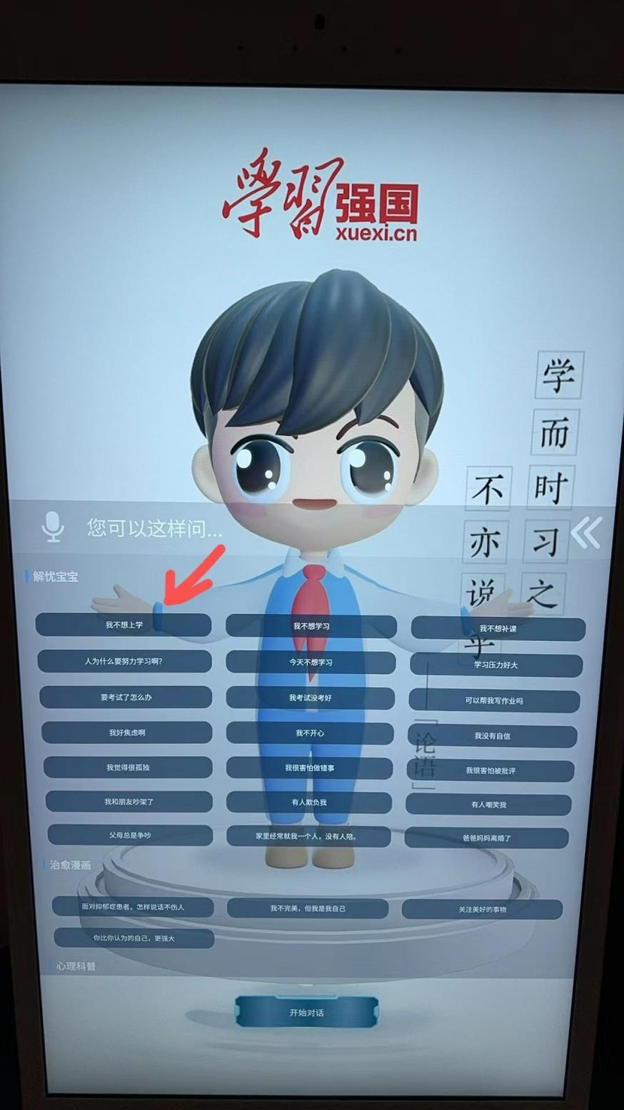

文本类回复展示

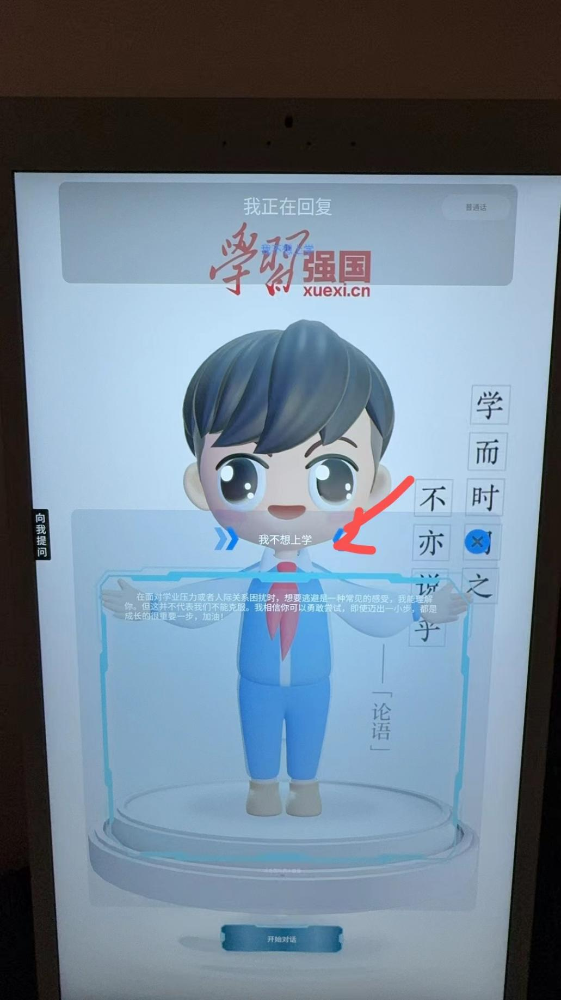

网页类回复展示

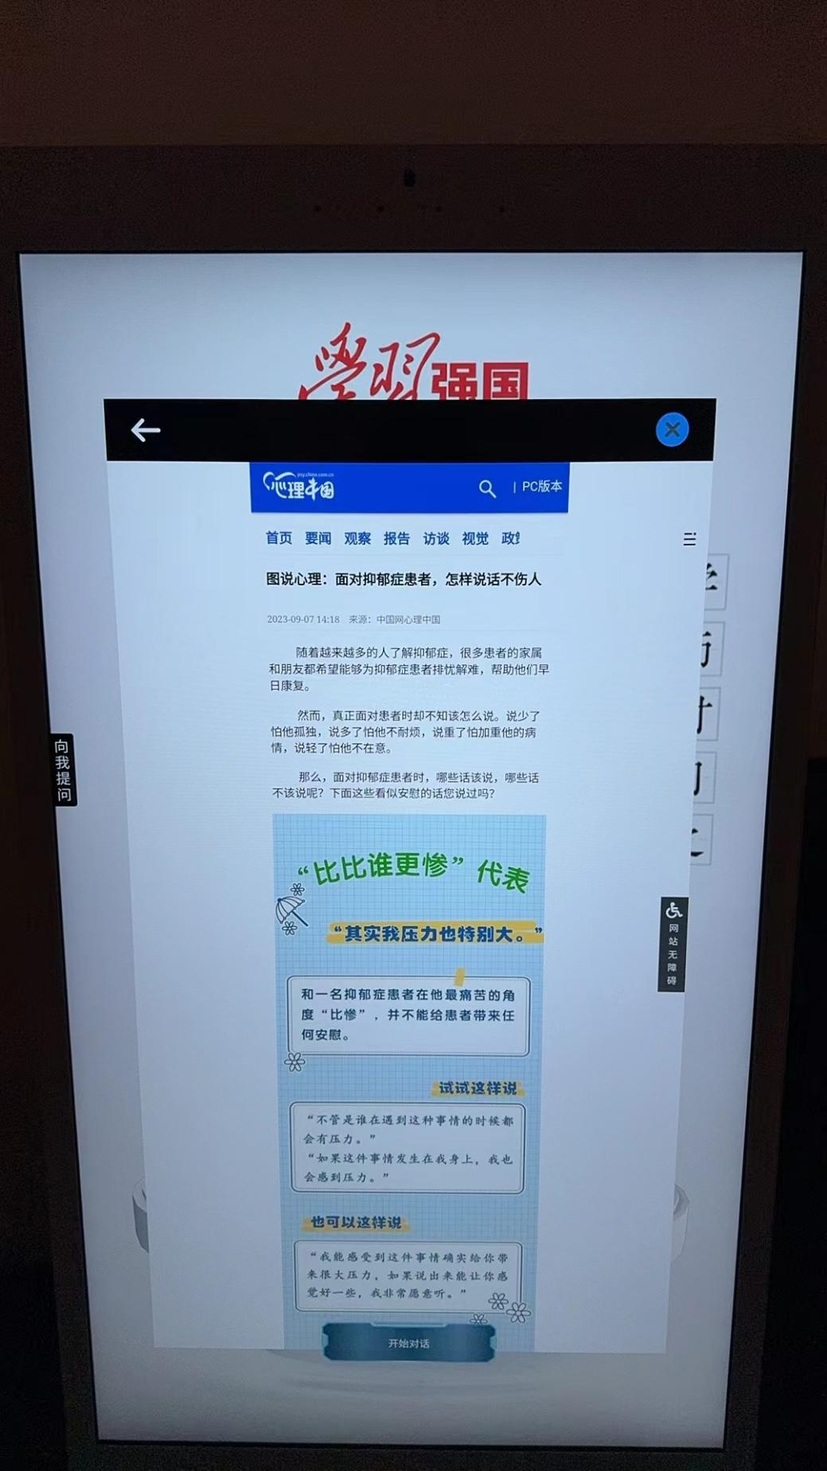

图片/视频类回复展示

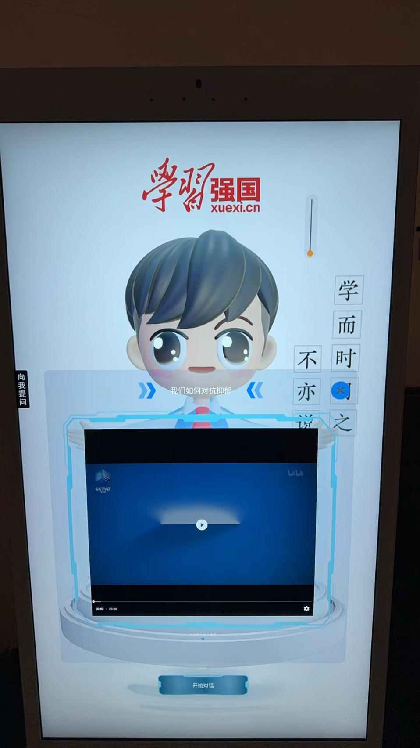

#### 语音方式回答问题

功能描述：客户语音提问，数字人作出相应回答。

操作说明：客户在一体机上点击“开始对话”，向数字人说出问题，数字人作出相应回答并展示内容（文本、图片、视频、网页）。问题可以是导航显示的、导航不显示的、日常生活等，数字人会根据训练内容进行合适回答。

点击“开始对话”

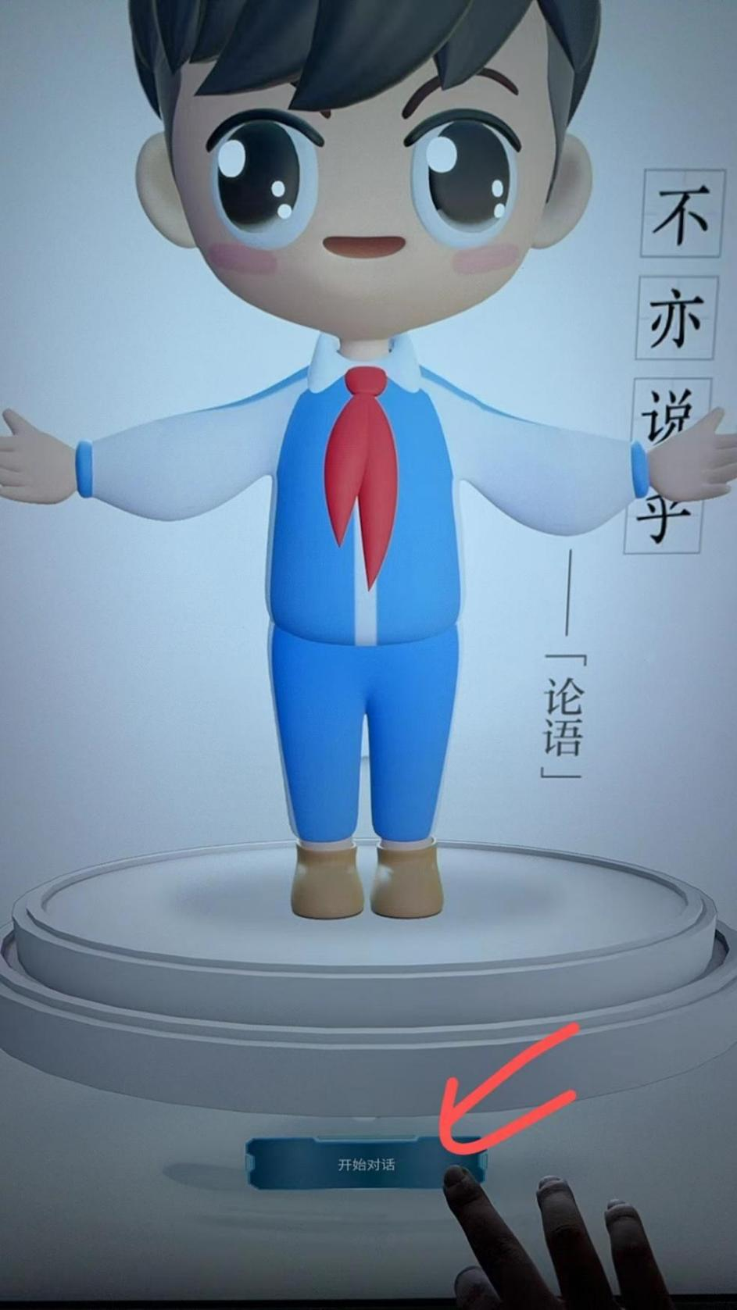

说明问题

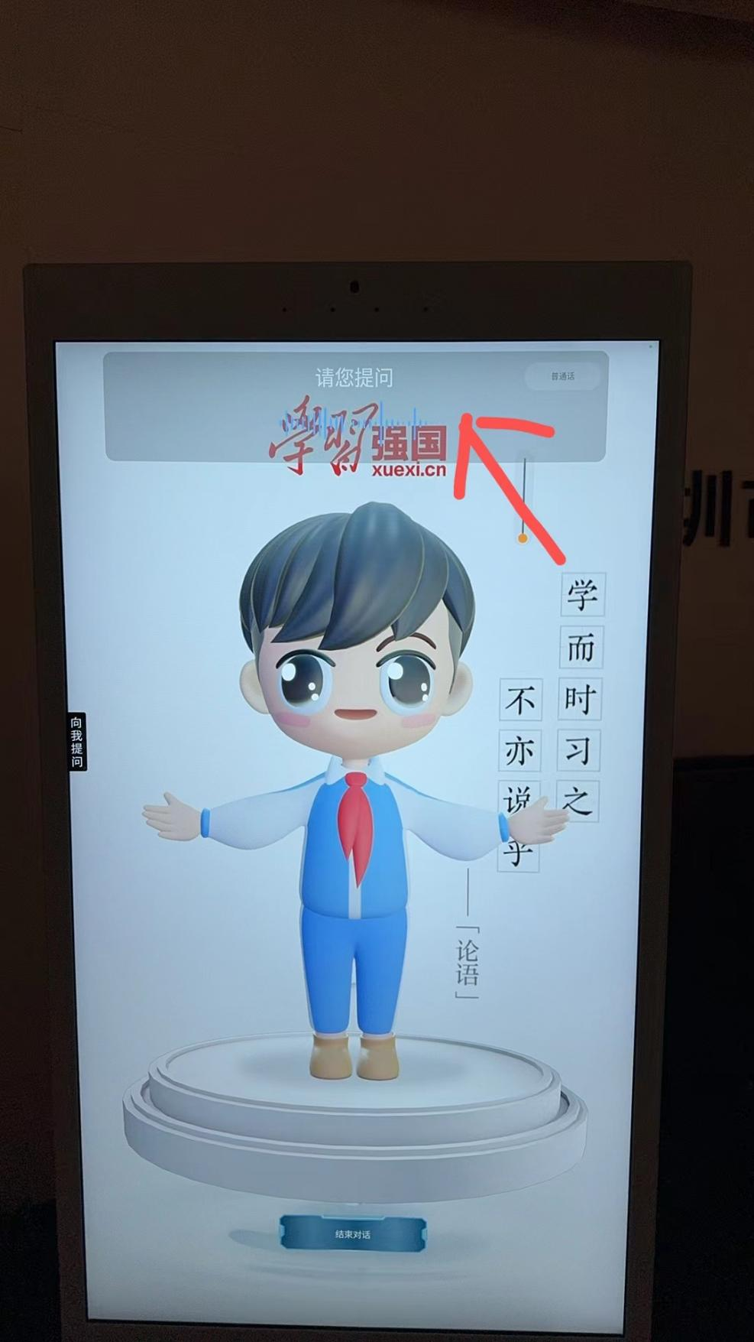

# 系统其他功能

## 系统管理

#### 菜单管理

功能描述：菜单管理

菜单路径：数字人管理后台->系统管理->菜单管理

操作说明：对所有级别菜单进行增删改查。

“菜单管理”界面

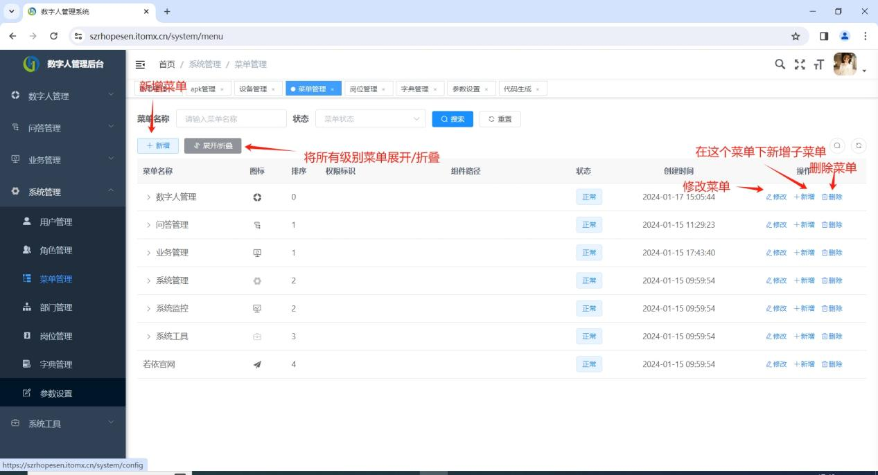

添加菜单

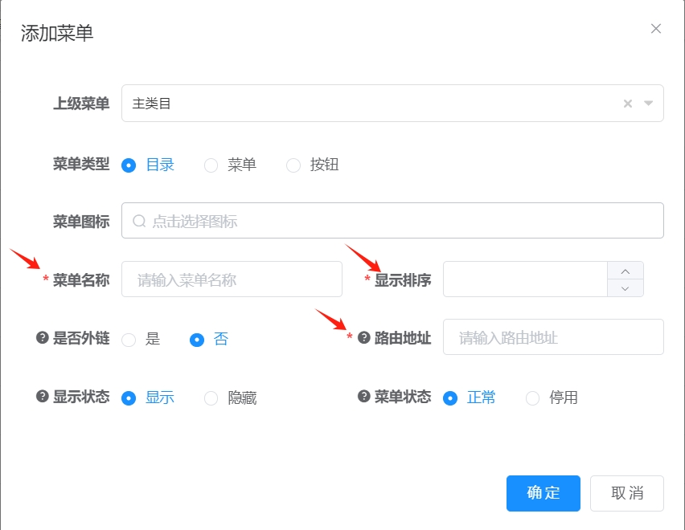

修改菜单

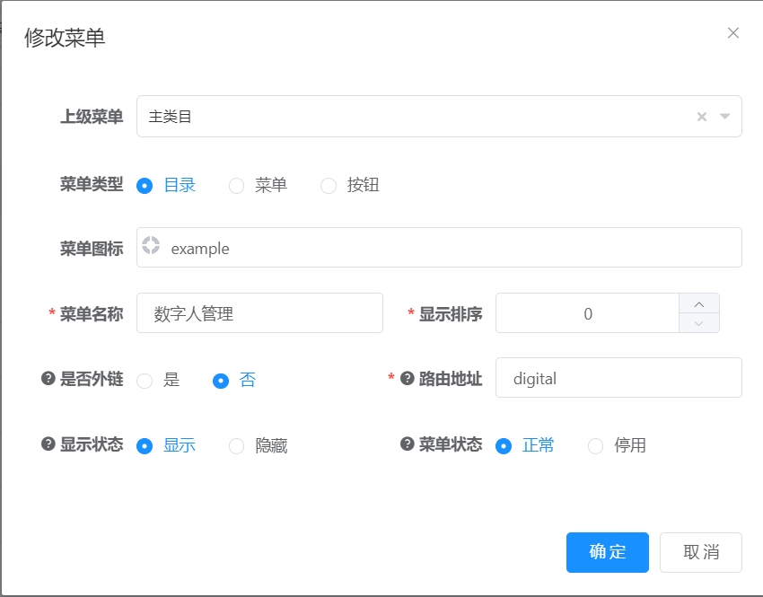

#### 岗位管理

功能描述：岗位管理

菜单路径：数字人管理后台->系统管理->岗位管理

操作说明：对所有岗位进行增删改查。

“岗位管理”界面

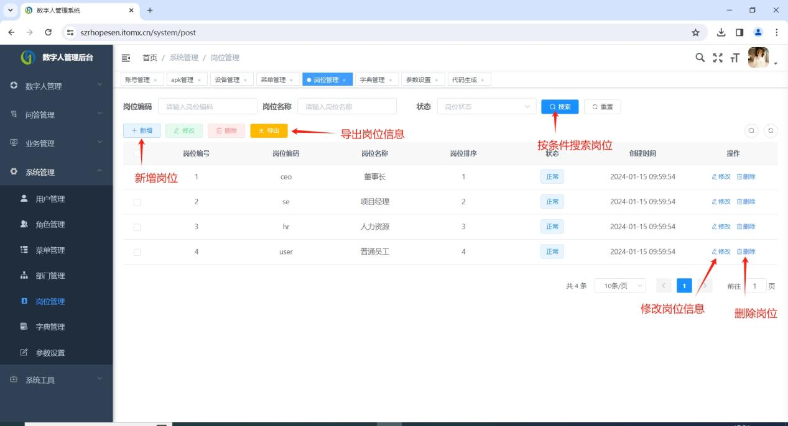

添加岗位

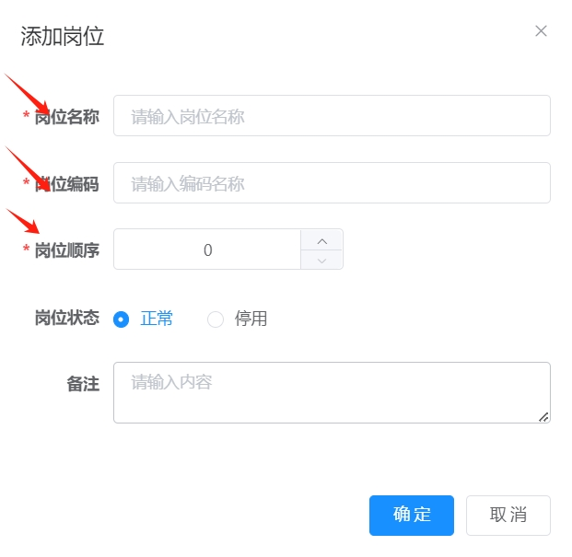

修改岗位

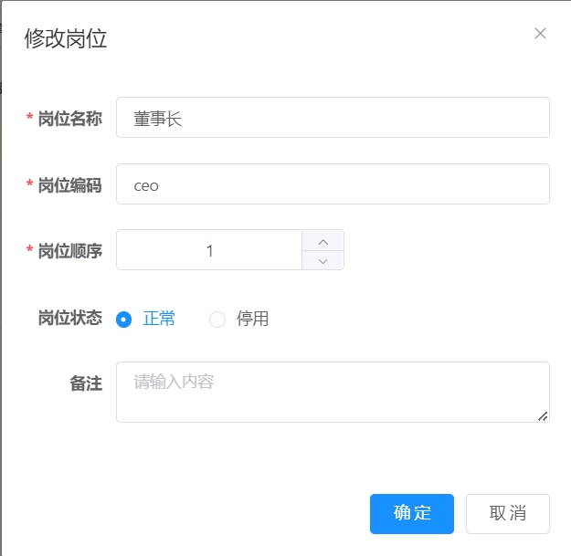

#### 字典管理

功能描述：字典管理

菜单路径：数字人管理后台->系统管理->字典管理

操作说明：对所有字典进行增删改查。

“字典管理”界面

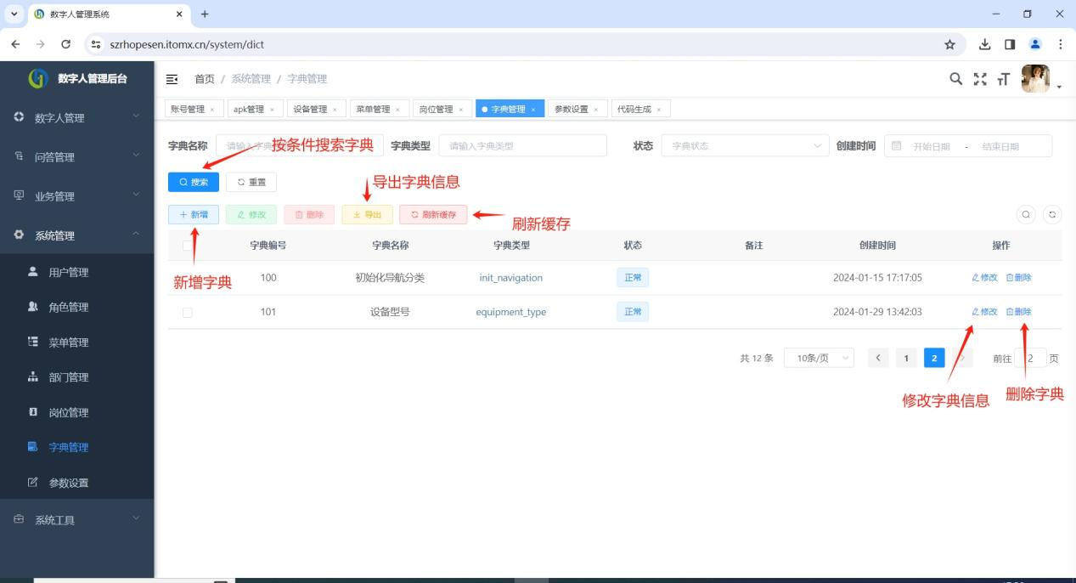

添加字典

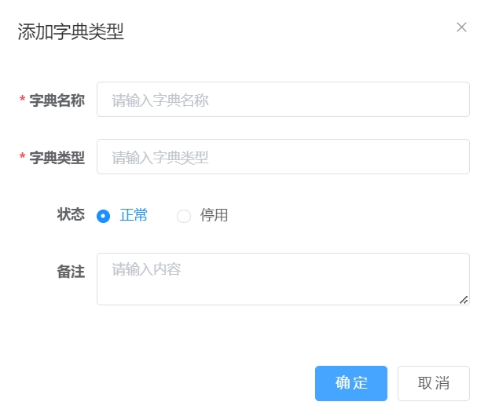

修改字典

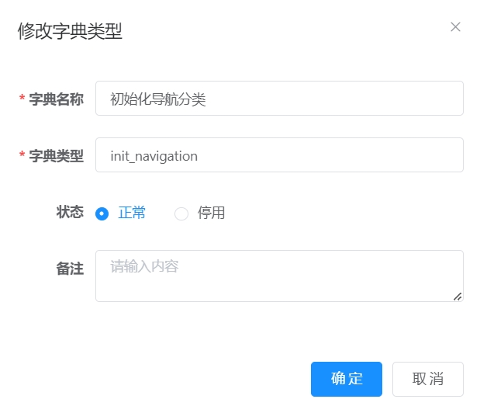

#### 参数设置

功能描述：参数设置

菜单路径：数字人管理后台->系统管理->参数设置

操作说明：对所有参数进行增删改查。

“参数设置”界面

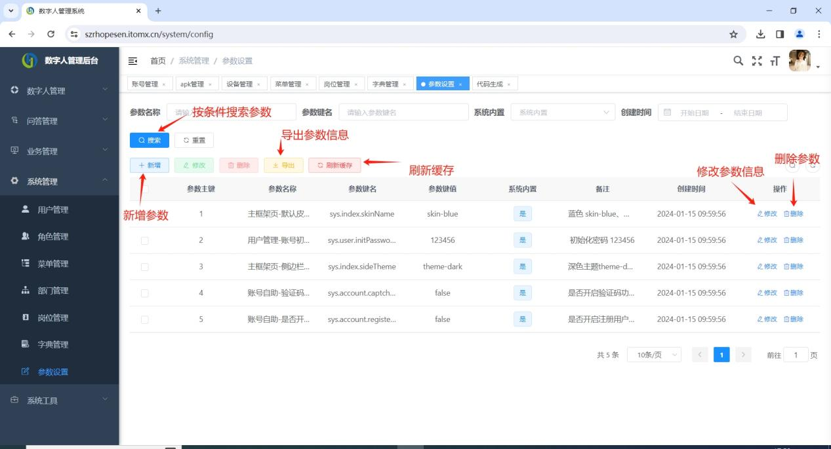

添加参数

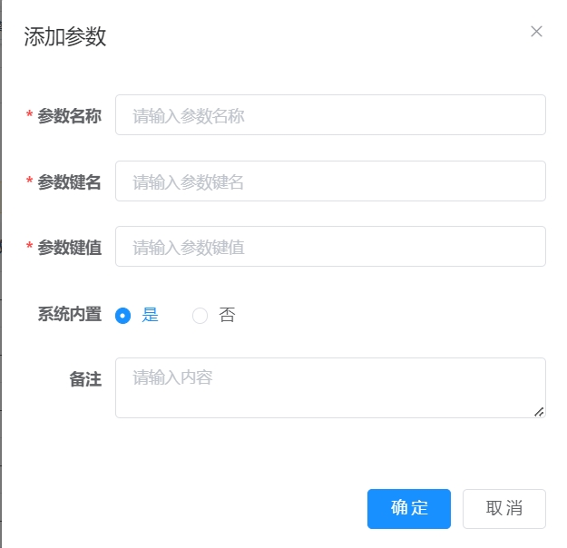

修改参数

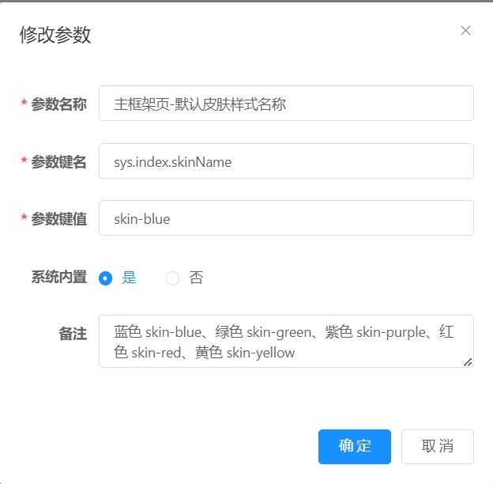

## 系统工具模块

#### 代码生成

功能描述：代码生成

菜单路径：数字人管理后台->系统功能->代码生成

操作说明：对系统代码进行增删改查，并能下载和导入代码，支持预览代码。

“代码生成”界面

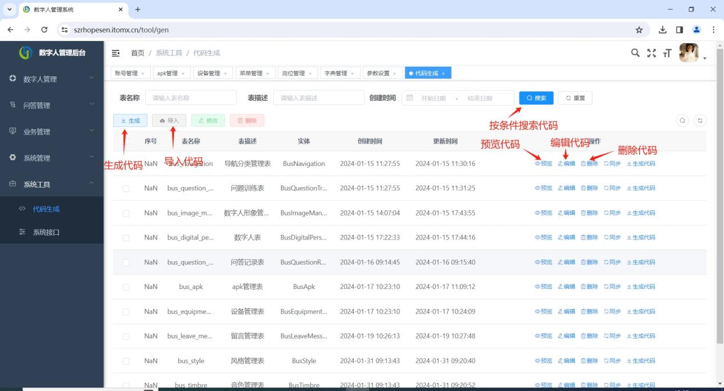

导入代码

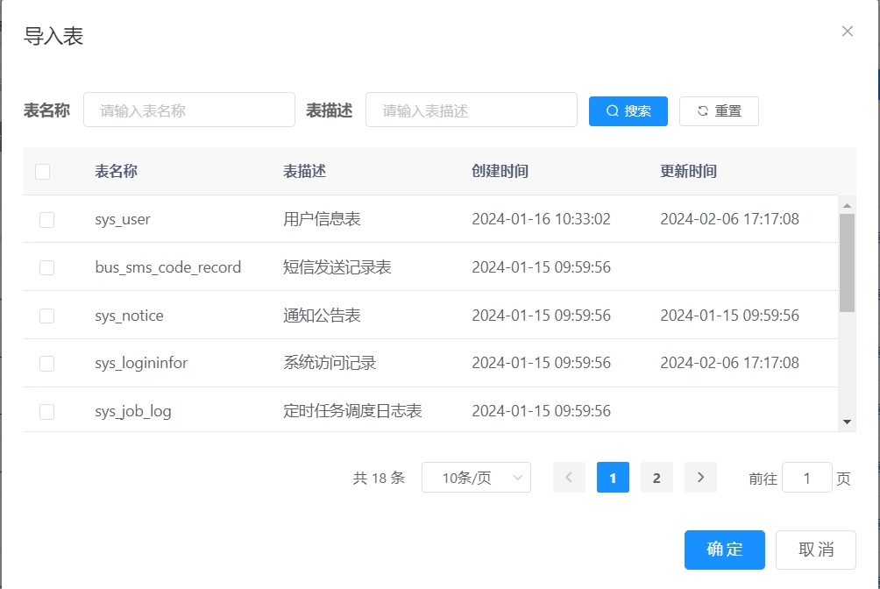

代码预览

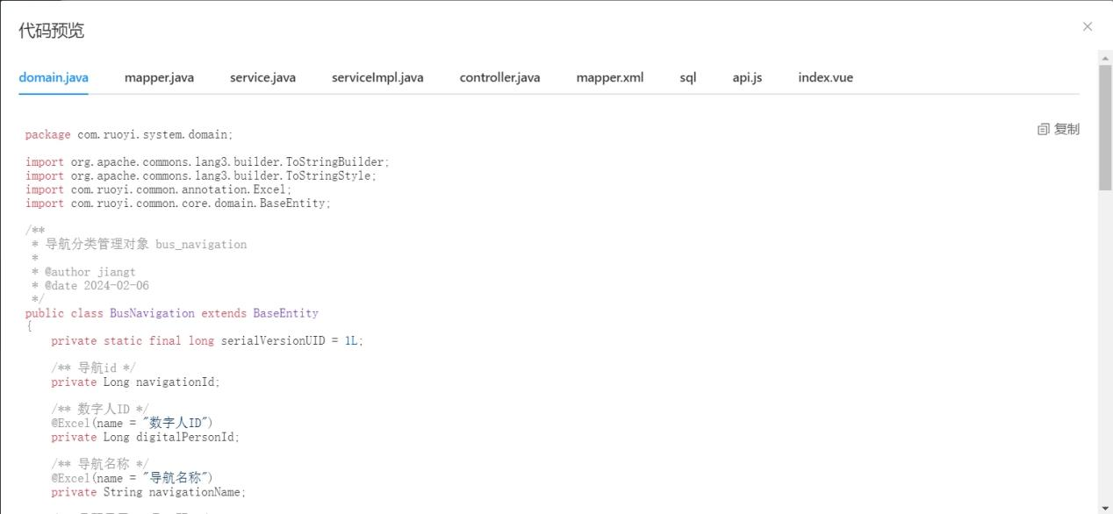

修改代码

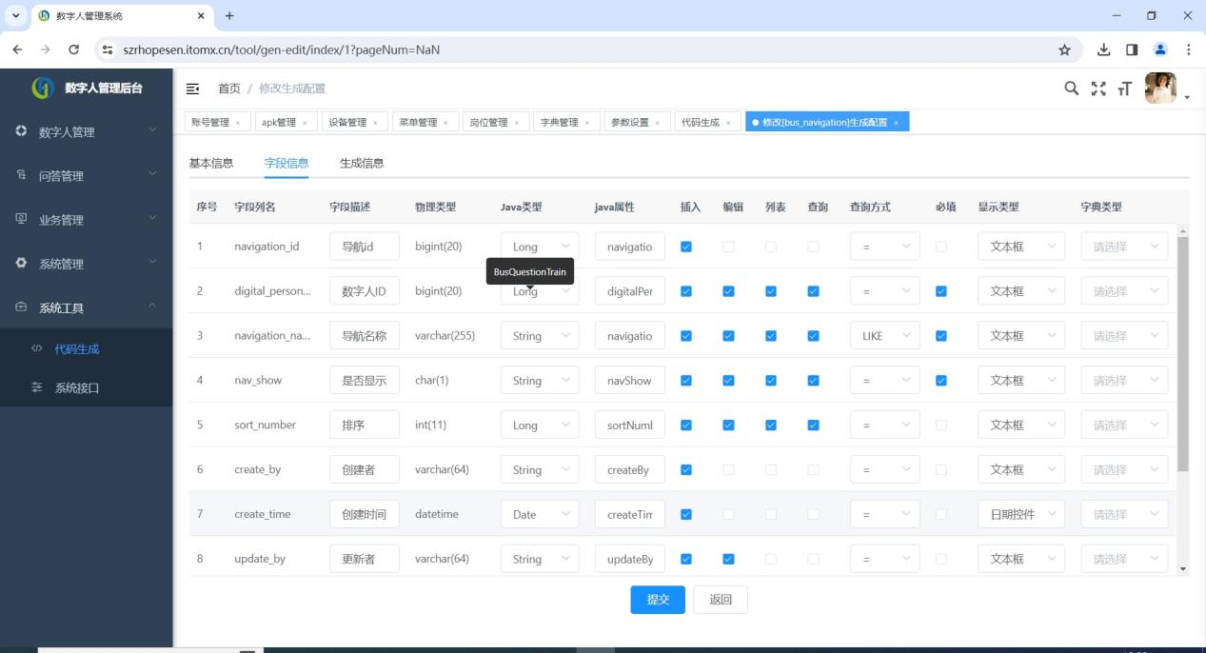

#### 系统接口

功能描述：系统功能

菜单路径：数字人管理后台->系统功能->系统接口

操作说明：查看接口文档。

“系统接口”界面

